电子测试仪器掀起新一轮升级大战
来源：onetest仪器资源库
2025 年至今，全球电子测试测量行业新一轮技术升级周期全面开启。是德科技、罗德与施瓦茨、安立、泰克等头部厂商，以及普源精电、鼎阳科技、万里眼、联讯仪器、思仪科技、坤恒顺维、创远信科、元测信息等国产劲旅密集发布多款具备代际突破意义的重磅新品，多项技术指标与架构设计为行业首次落地。
与过往单一追逐频率上限的升级逻辑不同，本轮升级由新需求与新技术双轮驱动，需求端：高速互连、卫星 NTN、6G、1.6T 光模块、低噪声大带宽雷达等场景倒逼测试能力升级；技术端：宽带射频器件、高分辨率 ADC、多源多端口架构、超宽分析带宽等底层技术成熟，推动基础测试仪器从器件、架构到软件实现全方位重塑。
一、射频微波仪器
射频微波仪器的升级主战场，已不再是 “频率越高性能越强” 的单一维度竞赛，而是转向基础频段仪器的全面革新 —— 在分析带宽、多源多端口能力以及相位噪声、动态范围、分析速度等核心指标上实现极限突破，背后是宽带器件、数字中频架构、GPU/AI 处理器带来的底层技术革新。
１. 信号与频谱分析仪
射频仪器双巨头前后推出新架构信号与频谱分析仪，正式拉开本轮射频仪器升级大战的序幕。
（１）、2025年6月，罗德与施瓦茨FSWX信号与频谱分析仪横空出世，率先拉开新一轮射频仪器升级大战序幕，典型相位噪声低至 -140 dBc/Hz@10kHz（1GHz载波），DANL（显示平均噪声电平）达 -174 dBm/Hz的物理极限，为6G、汽车雷达和宽带卫星通信测试树立了新标杆。
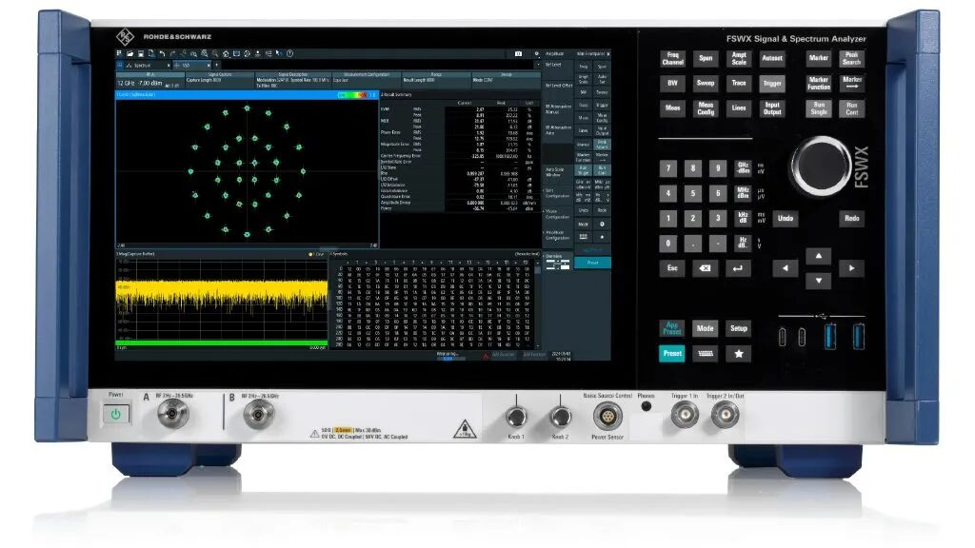
频率范围：2Hz至26.5/44GHz
多通道信号分析
具有互相关的新型内部多路径架构
微波范围内的预选 I/Q 分析
8 GHz 内部分析带宽
在整个频率范围内具有最高级别的精度
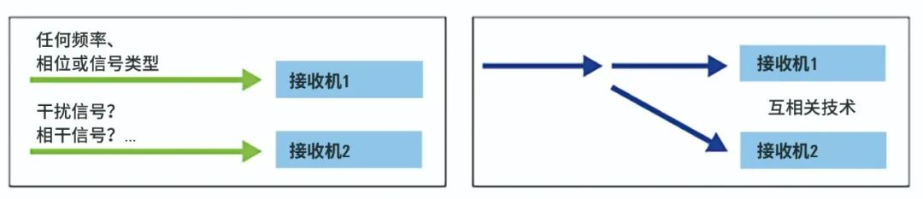
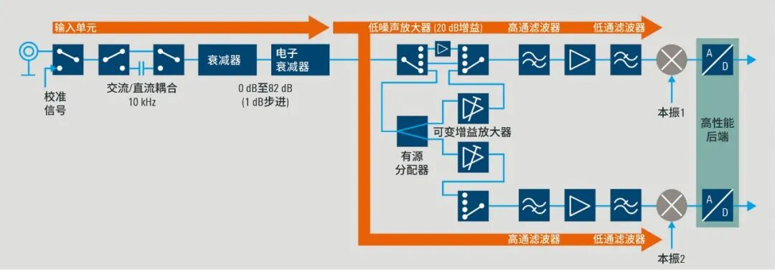
FSWX频谱分析仪创新多路径架构，开拓全新测试能力

（２）、2026年6月是德科技推出XA5/XA6系列信号与频谱分析仪
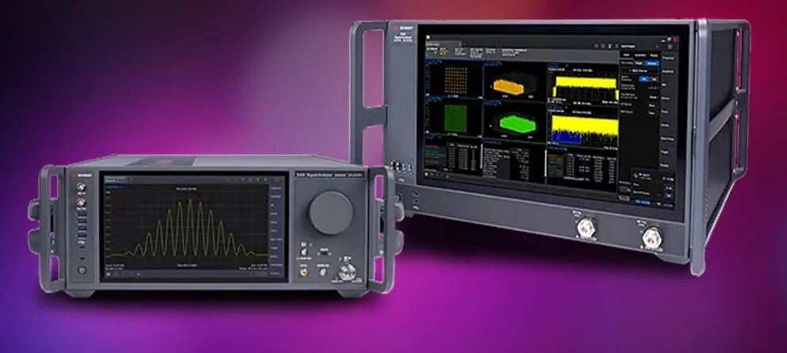
XA6提供高达 8 GHz 的分析带宽、67 GHz 的频率覆盖范围、80MHzRBW，可对 5G、雷达、电子战、卫星、脉冲无线电及下一代无线应用等领域的严苛宽带和高频设计进行验证。
借助 GPU 加速实现快速的 5G NR EVM 解调速度
基于新一代DDS的本地振荡器（LO）可实现卓越的相位噪声性能
经过验证的测量技术，配备X系列测量应用程序及VSA软件，可与旧款X系列信号分析仪兼容
全新的用户界面体验，助您通过高效的工作流程优化任务
XA5 SA6210A，覆盖 2 Hz–32 GHz，分析带宽高达 2 GHz、分辨率带宽高达 80 MHz，并提供单/双通道架构，可帮助 R&D、验证与制造团队加速 5G、WLAN、超宽带、雷达、脉冲射频及通用无线测试。
２. 矢量网络分析仪
本轮矢量网络分析仪升级沿两条路线推进：一是中低频段架构重构与功能集成，二是毫米波频段同轴化、一体化突破，全面适配高速互连浪潮下 PCB、连接器、半导体器件的测试需求。
（１）、2025年6月是德科技自我更新推出地表最强矢量网络分析仪PNA-X PRO，现在归为是德科技XN8系列
PNA-X Pro 集成四个独立低相噪DDS信号源、S参数与噪声接收机、脉冲调制器和发生器，并搭载灵活的开关与合路器模块，在紧凑的架构中完成对放大器、混频器、变频器等有源器件的线性与非线性特性测试。
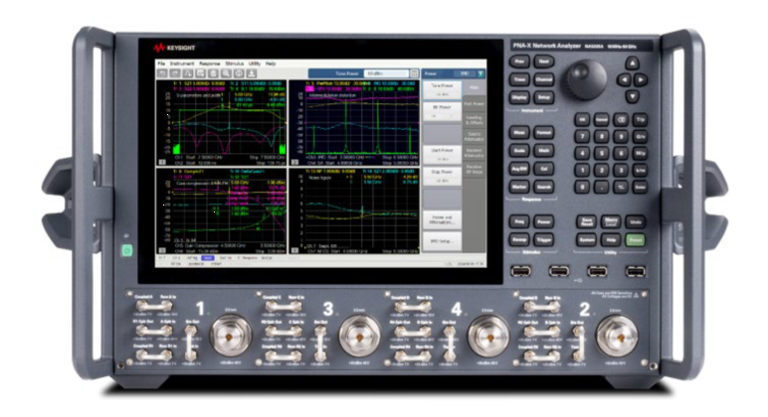
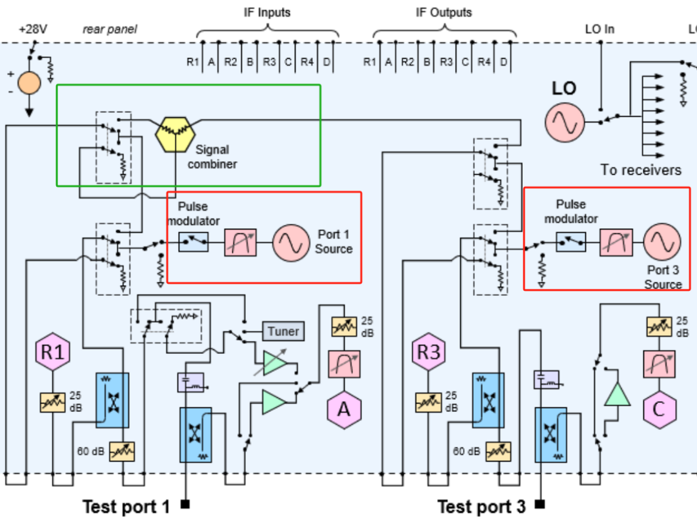
2通道2个独立的DDS源，4通道4个独立的DDS源，DDS降噪更好、切换速度更快、杂散更低
每个源配置脉冲调制器和滤波器组抑制杂散和谐波
上图绿框显示增加合路器，可以输出1路或2路多音信号，用于交调测试，四端口配置，不管是正向还是反向一次性可以完成测试，不用换来换去，主打一个简单
四端口8接收机时间同步和相位相参，频率可独立设置
测量接收机增加可旁路的低噪声放大器：引入低噪声模式、增加动态15-20dB、频谱分析模式底噪更低
测量接收机增加滤波器组，频谱更干净，完全可以当作常规的相位噪声分析仪
中频带宽IFBW达70MHz，采样率500MSa/s，扫描、频谱分析速度更快；能够分析更窄的脉冲，可以达到4ns的分辨率
（２）、2025年思仪科技把单台矢量网络分析仪实现同轴从500Hz至120GHz，不用加底座和扩频模块即可实现更高频率的毫米波测试
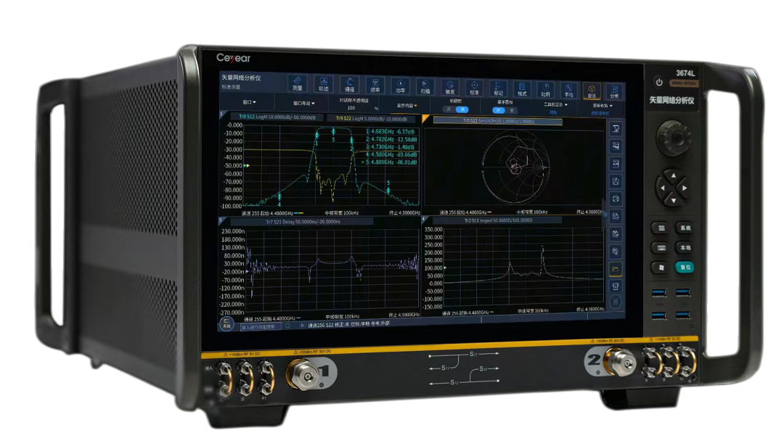
频率范围500Hz～120GHz
谐波抑制-60dBc@20GHz
系统动态范围131dB@20GHz
系统迹线噪声（IFBW:1kHz）0.002dB@10GHz
反射跟踪 ±0.01dB@10GHz
（３）、矢量网络分析仪+底座/扩频模块实现从起始频率至200GHz以上，应对高速互连浪潮下，PCB、连接器、半导体器件等测试需求
2026年2月是德科技实现NA530xA（100kHz ~ 170/250GHz，0.5mm 同轴）
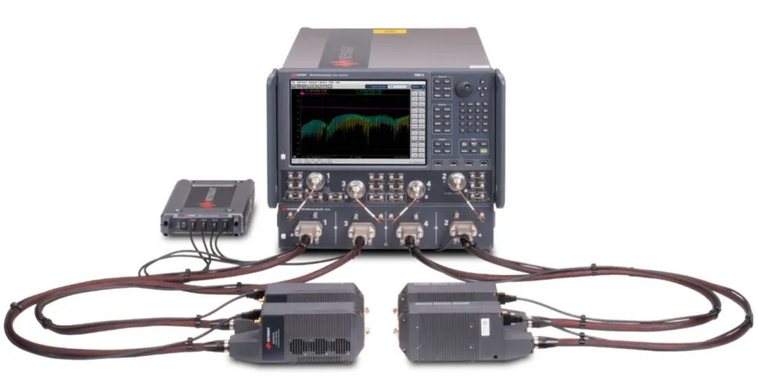
2026年6月安立 ME7838 系列实现70kHz ~ 226GHz，0.6mm 同轴
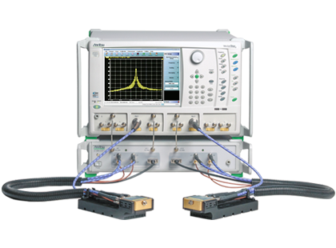
３. 矢量信号发生器/模拟信号发生器
（１）、2025年10月众人瞩目的国产仪器厂商万里眼不但推出国产首台90GHz实时示波器，还有一款全球最大的带宽的矢量信号发生器，5GHz内部调制带宽，至今还是仅此一家
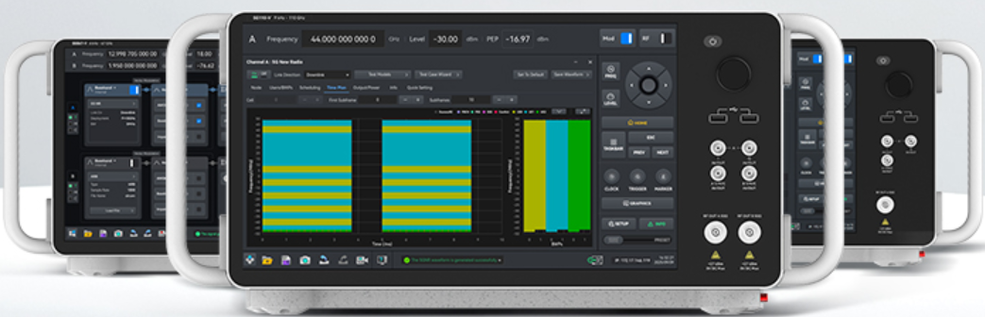
频率范围：6 kHz ~ 110 GHz
最大调制带宽：5 GHz
相位噪声：< -145 dBc/Hz @ 1 GHz offset 10 kHz
误差矢量幅度（EVM）：< 0.4 % @ 100 M（5G NR FR1）
功率精度：±(0.5 ~ 2.0) dB
最大输出功率：≥ 21 dBm
（２）、是德科技在2026年keysight world大会上预告2026年年底即将推出新架构的信号源
二、示波器
示波器的升级主线高度贴合高速互连、高速芯片、Serdes等迭代节奏，更大带宽、更低噪声的测试需求日益迫切。从旗舰级平台到国产中高端产品，均在带宽、分辨率、协议测试速度与架构层面实现代际提升。
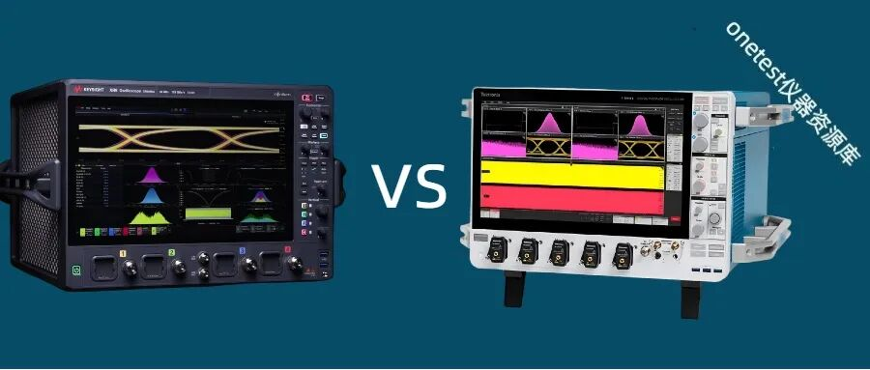
（１）. 是德科技XR8
2026年3月是德科技推出全新一代XR8系列示波器。
带宽覆盖 8 GHz ~ 33 GHz，单通道最高采样率 128 GSa/s，搭载原生 12 bit ADC，有效位数（ENOB）在全带宽范围内保持行业领先。每通道标配 2 Gpts 存储深度，支持长时间高速信号捕获；内置完整的 PCIe 6.0/7.0、USB4 v2、DDR5/6、112G PAM4 等高速协议解码与一致性测试套件，专为下一代 SerDes 与 AI 基建测试打造。
（２）. 泰克全新7系高性能示波器
2025年9月泰克推出全新 7 系高性能示波器，首发带宽覆盖 4 GHz ~ 25 GHz，搭载两颗泰克自研的第七代 ASIC 信号处理芯片，前端输入噪声低至 1.6 mVrms（50 mV/div 档位），ENOB 指标领跑同档位产品。波形捕获率最高达 100 万次 / 秒，可精准捕捉偶发信号异常；支持 8/10/12 bit 分辨率灵活切换，数据导出速度较上一代提升 10 倍以上，面向高速通信、量子计算、自动驾驶域控制器等前沿领域。
（３）. 国产高分辨率示波器
普源精电、鼎阳科技等国产厂商持续向高端带宽冲击，同时将 12bit 高分辨率作为中高端标配：
鼎阳科技 SDS8000A 系列完成 16GHz/12bit 高分辨率型号布局，四通道全开采样率达 40 GSa/s，标配 500 Mpts 每通道存储深度；内置 20 + 种高速协议解码与触发功能，覆盖 PCIe 5.0、DDR4/5、MIPI M-PHY 等主流高速总线测试；配套专业的电源完整性、信号完整性分析软件，可一站式完成高速 PCB 与器件的性能验证，全面适配高速互连测试需求。
普源精电新一代高端示波器平台最高带宽突破 16 GHz，搭载 12 bit 采样架构与自研 “凤凰座” ASIC 芯片，采样率最高 50 GSa/s，波形捕获率与数据处理能力实现跃升；支持实时频谱分析、电源分析、协议分析等多功能扩展，在通信、工业电子、半导体测试等场景持续缩小与国际一线的差距，国产高端示波器市场渗透率加速提升。
三、数字仪器
采样示波器、误码仪、任意波形发生器三大数字仪器品类，在光通信与半导体测试需求拉动下迎来快速升级期，国产厂商实现全赛道覆盖。
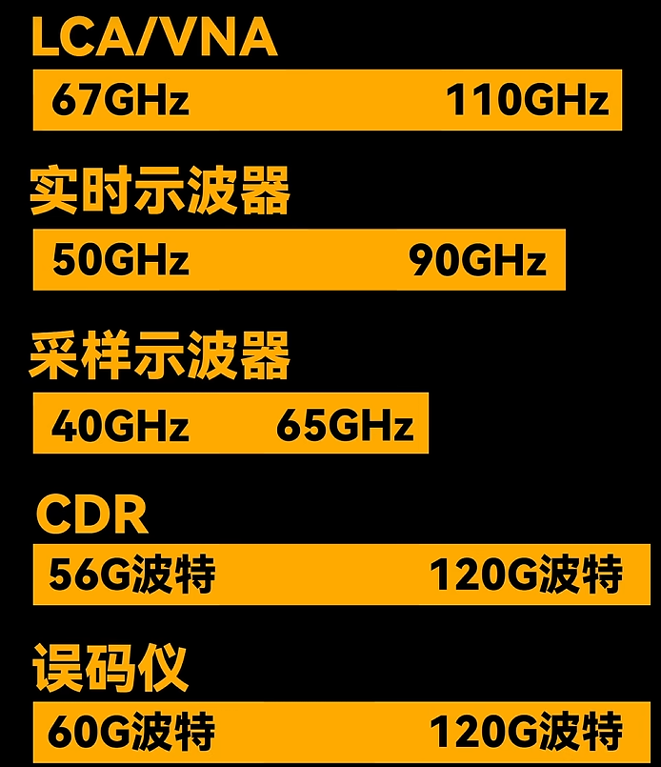

１. 采样示波器
1.6T时代对采样示波器要求达到65GHz
是德科技 DCA-X 系列采样示波器完成新品迭代，升级光 / 电采样模块，电口速率支持至 224 Gbps PAM4，光口支持 1.6 Tbps 单通道光信号测试；配合最新的光调制分析软件，可完成 QPSK、16QAM、64QAM 等高阶光调制格式的完整表征，持续领跑 800G/1.6T 光模块、硅光芯片研发与量产测试市场。
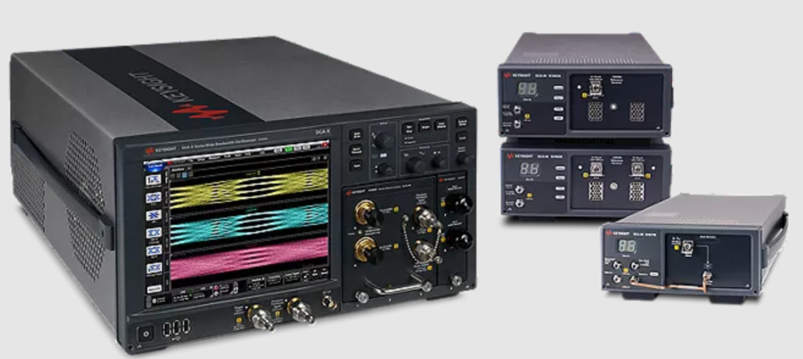
2025年9月，安立公司发布了60 GHz光采样示波器MP2110A-080选件，验证了单通道200G光模块性能；
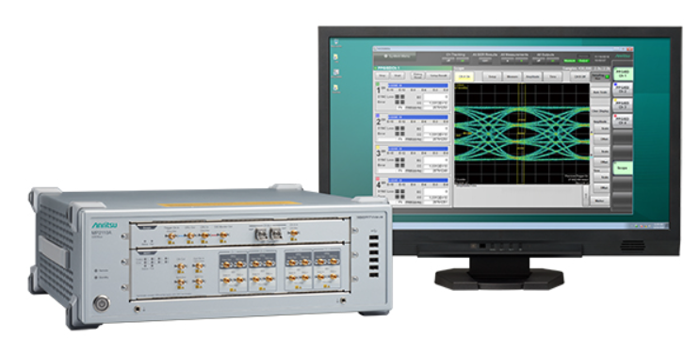
国产力量快速跟进：
万里眼2026年4月推出超高速采样示波器新品，自研高速光电采样前端，电采样带宽突破 110 GHz，光采样支持 800G/1.6T 光模块测试，具备眼图分析、抖动分析、消光比测试等完整功能，支持多通道同步扩展，已在国内多家光模块厂商量产线批量落地；
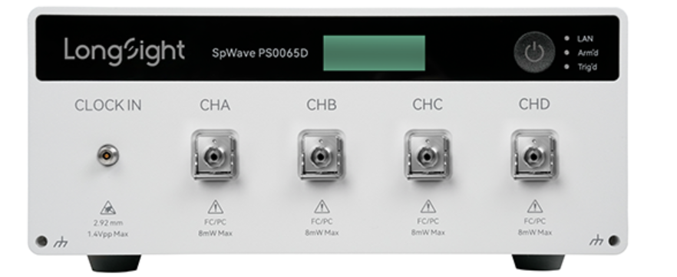
联讯仪器早在2025年已发布对应65GHz采样示波器，聚焦中高端光模块测试场景，集成误码测试、眼图分析一体化能力，支持 PAM4/NRZ 信号自动识别与参数测试，适配光模块产线高速自动化测试需求。
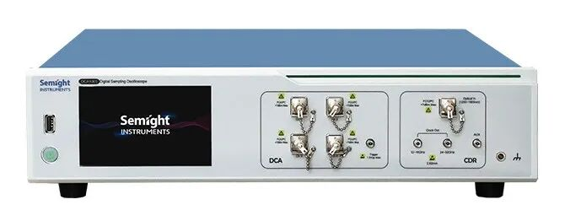
2026年5月普赛斯电子重磅新品 100G PAM4 采样示波器亮相，全面展现在光电测试领域的前沿技术实力与成熟的产业应用能力。
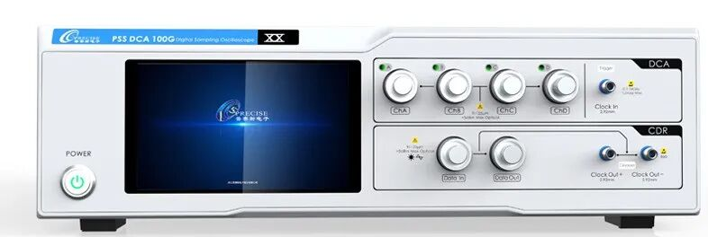
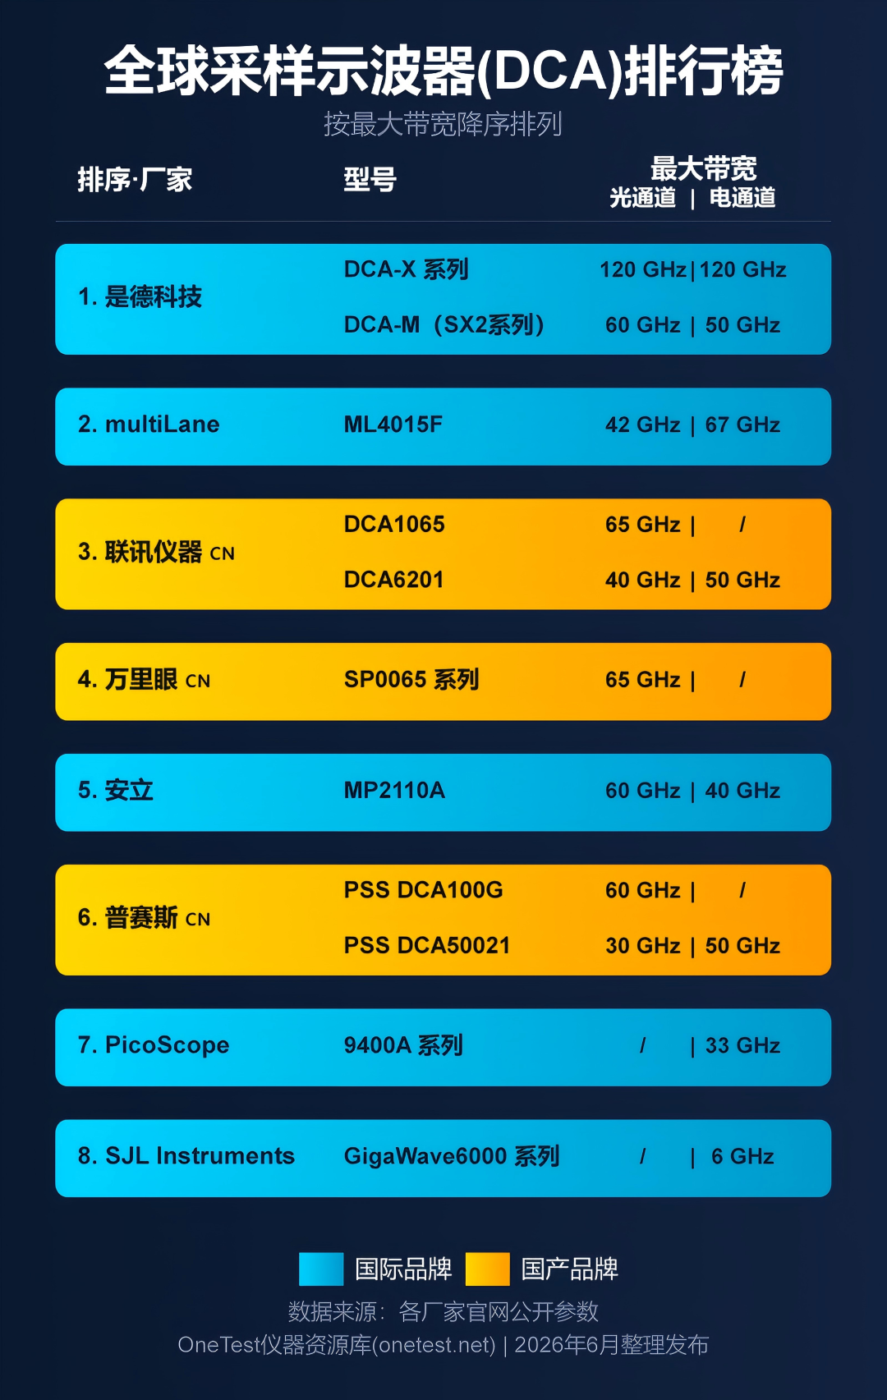
２. 误码率分析仪
（１）、2026年3月是德科技推出功能性互联测试解决方案FITS-8CH多通道误码仪。FITS-8CH 提供用于网络设备和生产网络基础设施的高速光学与铜互连误码率（BER）以及前向纠错（FEC）性能验证。
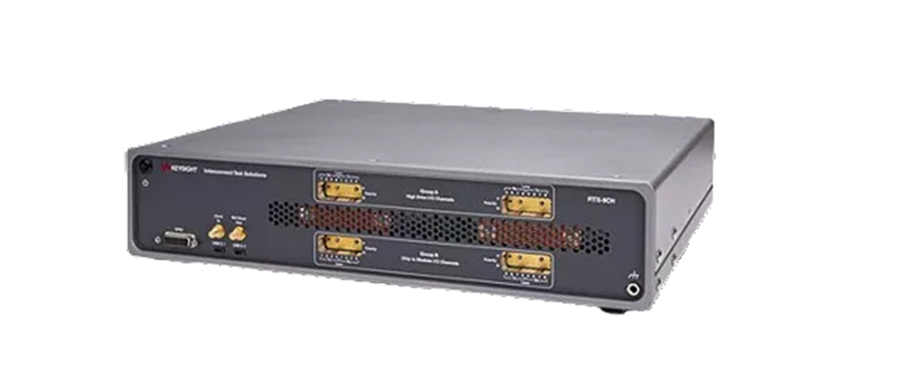
多通道 BER 和 FEC 验证：支持八个发射和八个接收通道的双向实时测试，支持PAM4 信号速率从 53 Gb/s 到 212.5 Gb/s。使用 BER 和 FEC 测试系统级误码性能，可验证完整光学和铜互连组件，而不仅是关键阶段的独立测量。适用于研发、产品开发、生产测试、终端测试及系统级验证，帮助制造商自信地将验证通过的预生产设计投放大规模生产，并在真实操作条件下验证可靠性。
（２）、2026年3月国产厂商中星联华持续突破高端误码仪技术，自研核心芯片与算法，速率覆盖从 10 Mbps 到 112 Gbps PAM4，支持多通道同步测试与灵活码型生成；内置完整的抖动注入、压力测试功能，可满足 PCIe、DDR、光模块等多场景误码测试需求，补齐国产数字测试仪器的关键拼图。
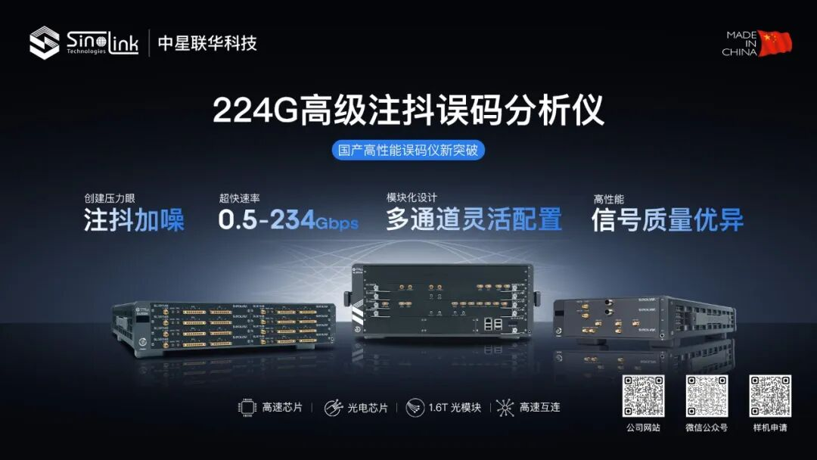
（３）、2025年6月联讯仪器推出PBT3058误码分析仪、满足1.6T算力接口误码测试需求；速率支持范围：24.33 - 128 GBaud
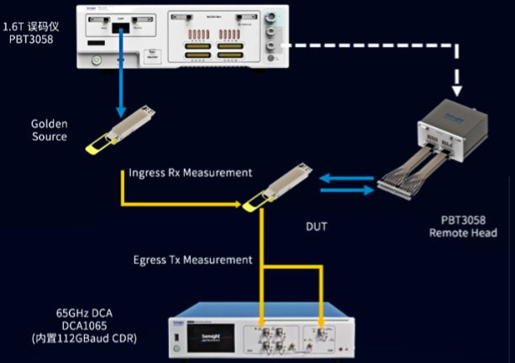

２. 任意波形发生器
任意波形发生器市场的变化主要来自于国产仪器厂商的持续迭代升级：
（１）、2026年5月电科思仪1650E系列AWG迎来重磅升级，其选件1650E-H400将采样率推至40GSa/s，瞬时带宽高达15GHz
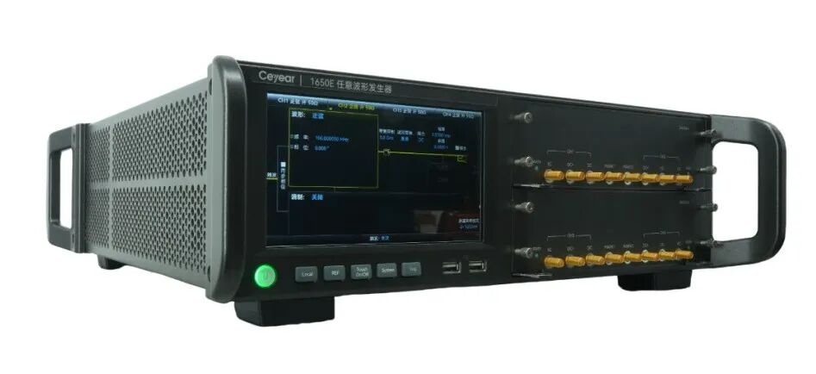
（２）、2025年至2026年鼎阳科技、普源精电实现5GHz带宽任意波形发生器
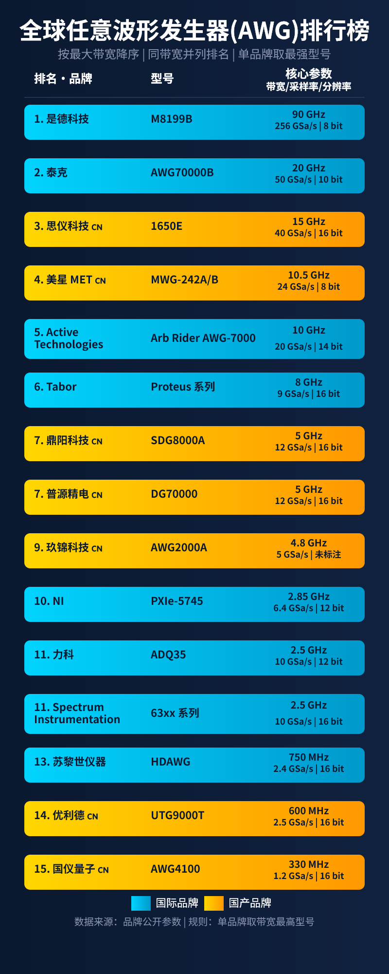
四、无线通信测试仪器
随着 6G 技术试验启动与卫星互联网（NTN）商业化推进，无线通信测试仪器成为新的增长赛道，国产厂商表现尤为亮眼。
1、2025年11月坤恒顺维推出KSW-CTS03 无线通信测试平台，采用模块化、软件定义架构，射频覆盖范围 400 MHz ~ 6 GHz，可扩展至毫米波频段，信号分析带宽≥400 MHz；支持 LTE、5G NR R17/R18、WiFi 6/7、NB-IoT、NTN 卫星物联网等多制式融合测试，覆盖终端射频一致性全流程测试。设备内置信道仿真功能，可模拟卫星通信的大时延、大多普勒效应，适配未来复杂电磁场景测试需求。
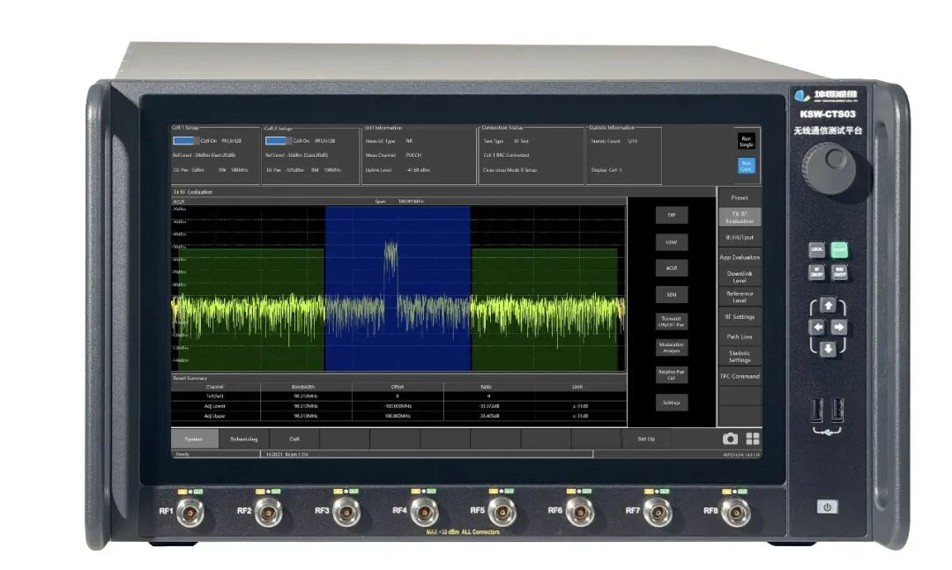
2、创远信科深耕 6G 与卫星互联网测试赛道，其自研T6000无线测试仪是面向蜂窝通信、短距通信、卫星通信、5G/6G空天地一体化通信场景打造的国产高性能综合测试平台，能够一站式完成终端射频、协议及全业务仿真验证，可灵活搭配各类外设搭建定制化测试环境。。
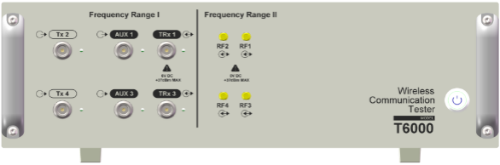
3、2025年9月元测等厂商也同步推出对应新品，凭借国内首发的 X86 架构 + 通用宽带射频前端技术，推出YC1100 5G-A 终端测试仪，直接实现5G-A、卫星通信、行业专网测试需求 “一机搞定”，更在低轨物联网卫星通信领域完成国产测试方案的 “从 0 到 1” 突破。覆盖卫星物联网、5G-A、6G 空口测试场景，支持低轨卫星的动态信道模拟与端到端协议测试，围绕卫星 NTN、6G 空口技术形成完整的国产测试方案矩阵。
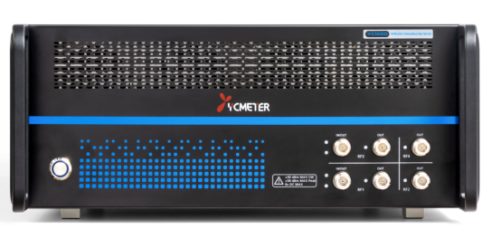
结语
本轮电子测试仪器升级大战，本质是产业需求倒逼的技术迭代：不再是单一参数的军备竞赛，而是架构重构、功能集成与场景化解决方案的综合比拼。国际巨头持续筑牢高端技术壁垒，国产厂商则在中高端市场实现多点突破，部分品类已具备比肩国际一线的性能实力，全球测试仪器产业格局正在加速重构。
除上述品类外，半导体参数测试、功率分析仪、电源 / 电子负载等领域也陆续推出革命性新品。后续 Onetest仪器资源库将持续追踪行业动态，整理更多品类的升级全景，敬请关注。

